Чехлы для внутреннего перемещения, отправки на выставки или долгосрочного хранения предметов (одежда из разных видов ткани) фонда «ДПИ, предметы быта и этнографии»
Товар | 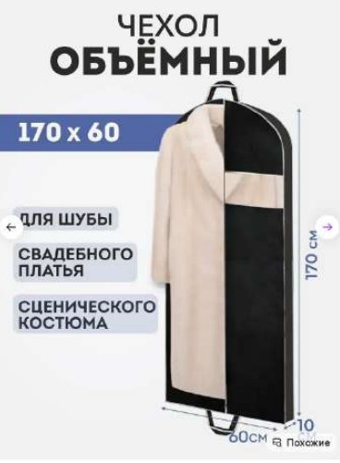

Чехол для одежды длинный защищает предмет от пыли, грязи, влаги и других повреждающих факторов, сохраняя его в хорошем состоянии.

1. Размер: 170х60х10см.
2. Материал изделия:
спанбонд, дышащий материал, водоотталкива-ющая, антимолевая ткань;
3. плотность: 17-23г/м 2;
4. толщина материала: 25-35 мкм;
5. увеличенное окошко;
6.отверстие для вешалки;
7. удобные ручки;
8. вид застежки: усиленная молния;
9. цвет: черный
10. количество: 20 шт.

